# 12月第二周建站更新（已上线）

1. **图标更换**

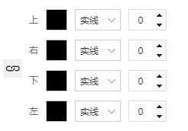 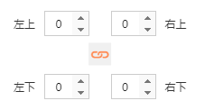

1. **图册模块(文字叠加相册)---有三处细节优化**

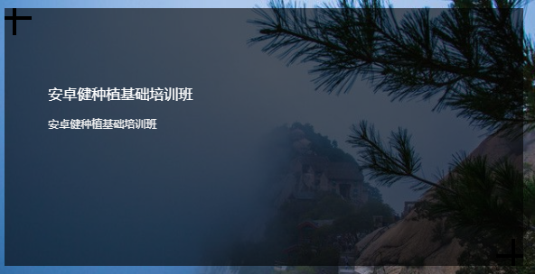

**3.自定义风格编辑页面说明文档内容显示不全**

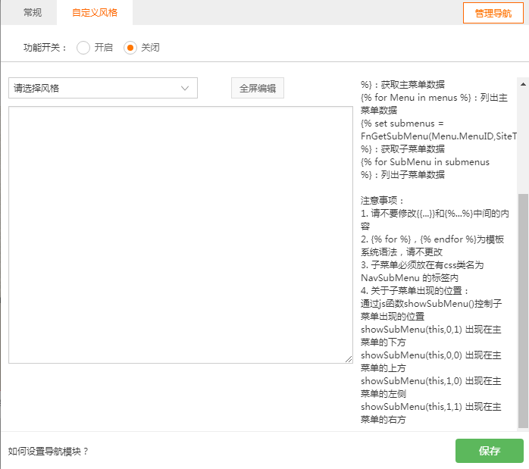

**4.标签下的产品展示，编辑状态显示4个产品，预览下显示3个**

**5.手风琴模块—编辑器文字输入优化**

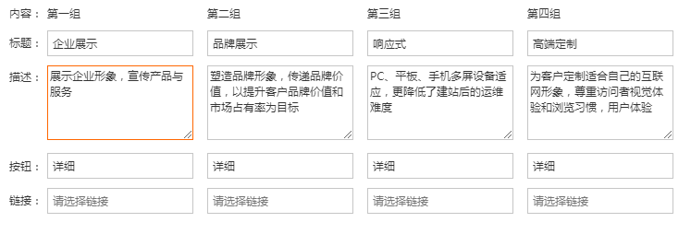

**6.相册模块-手机版 相册的描述文字多的时候会挡住翻页箭头，导致无法进行点击翻页**

**7. 自动轮播相册----相册名称、描述选择隐藏时的整个相册的显示效果调整**



**8.自动轮播相册----真机手机版 标题显示最后一个字只显示一半的情况修复**

**9.不规则相册----平板电脑上无法显示不规则相册,修复可以显示了**

**10. R359模板​以前显示是好的，现在有文字显示不全**

**11.在线表单风格2----填写框的线没有显示完整，优化一下**